臺北市立松山高級中學106學年度社會科教師研習實施計畫
華聯國際X松山高中特映會>>【亂世傷痕－末代總督的秘密】
壹、計畫緣由
因應108課綱，聚焦精進教師課堂教學能力，結合社會產業資源，進行社會科教師增能與課程合作的培訓與增能規劃。
貳、計畫目的
- 透過進修研習專業成長訓練，結合影視媒體，增進教師對近代印度歷史的理解與認識。
- 藉由特映會後討論，使教師能夠思考：(1)社會科合科教學之策略；(2)電影在社會科教學之應用。
    - 辦理單位
￭ 主辦單位：臺北市立松山高級中學社會科、華聯國際影音股份有限公司
￭ 協辦單位：臺北市立松山高級中學教務處
      - 內容與時間規劃
- 參加對象：臺北市、新北市、基隆市、桃園市對此議題具有興趣之公私立國中、高中職社會科教師。
- 預計時間：106年11月29日（星期三）上午09:00－12:00
- 地 點：臺北市立松山高級中學一樓大講堂
- 講 師：華聯國際發行部總監－黃孝儀先生
時間 | 活動內容 | 主講人
09:00－9:20 | 研習會現場準備、報到 | 工作人員
09:20－9:30 | 映前開場 | 陳清誥校長、  華聯國際發行部總監－黃孝儀先生
09:30－11:20 | 【亂世傷痕－末代總督的秘密】電影放映 | 華聯國際發行部總監－黃孝儀先生
11:20－12:00 | 映後座談 | 華聯國際發行部總監－黃孝儀先生
12:00 | 賦歸

- 報名方式：
      - 請前往教育部全國教師在職進修資訊網報名，網址：http://inservice.edu.tw/，課程代碼：2305821，臺北市教師可以選擇利用臺北市帳號漫遊登入。全程參與核發研習時數3小時。
      - 報名日期：即日起至106年11月22日(星期三)止。
  - 聯絡方式：臺北市立松山高級中學實驗研究組鄭心怡組長，傳真：02-27486389
電話：02-27535968-228，電子信箱：experiment@sssh.tp.edu.tw
  - 備註
一、此次活動因場地有限，限額150人，依報名序額滿為止。
二、為維護場地，本研習場地禁止飲食，如需飲水，請自備環保水杯，並請勿攜帶飲料入場。
三、相關電影簡介如附件，電影將於106年12月1日正式上映。
電影中文預告：https://www.youtube.com/watch?v=DNxwzSgefXo
  - 本計畫經校長核定後實施。

【附件】
亂世傷痕-末代總督的秘密
Viceroy's House
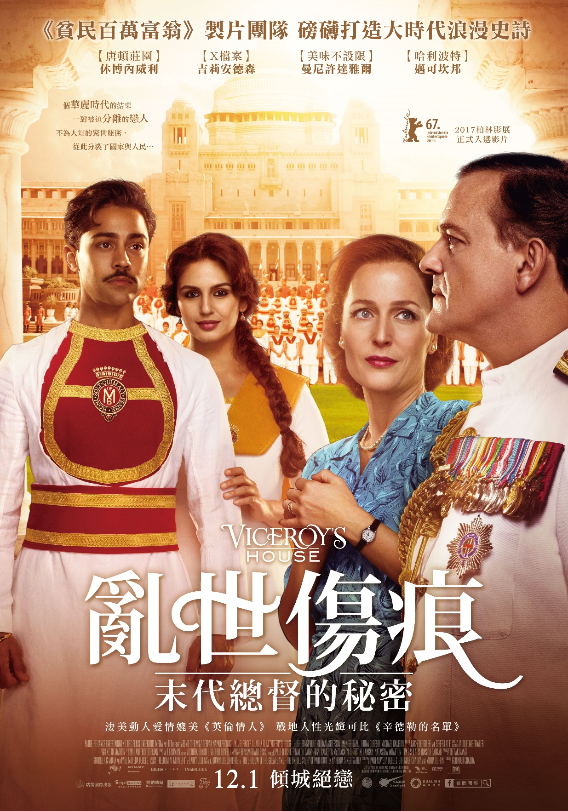
★2017柏林影展正式入選
★紀念印度獨立七十年，集結英、美、印度三地影壇金獎團隊打造鉅作
★英國上映首週榮登本國新片票房冠軍
★跨越信仰藩籬的淒美愛情媲美《英倫情人》，動盪大時代下展現的人性光輝可比《辛德勒的名單》
★《貧民百萬富翁》奧斯卡配樂大師 A.R. 拉曼 打造印度風情磅礡配樂

導演：
《我愛貝克漢》古蘭德恰達

演員：
《唐頓莊園》休博內威利
《X檔案》吉莉安德森
《哈利波特》邁可坎邦
《美味不設限》曼尼許達雅爾

劇情介紹：
紀念印度獨立七十年，集結英、美、印度三地影壇金獎團隊打造鉅作。本片是英國籍印度裔女導演古蘭德恰達，根據其祖父母跨越種族與信仰的真實愛情故事改編，加入末代總督身不逢時的傳奇事蹟。《唐頓莊園》休博內威利、《哈利波特》邁可坎邦參與演出。

1947年，英國政府指派最後一任總督，也是女皇伊莉莎白二世的舅舅──蒙巴頓公爵，一家人抵達印度，來協助二次戰後，印度與巴基斯坦兩國的獨立與和平政權轉移。然而此國族分離過程，一如歷史證明，不如想像中順利，在總督之家內外，大至民族之愛，小至男女私情，全部糾結在這動盪震撼的史詩裡。

本片從歷史角度出發，場面盛大，細節考就，經典人物 (例如印度國父甘地)與戲劇人物交錯，是英國籍印度裔女導演古蘭德恰達，耗費十幾年之個人心血籌備，自編自導，對自己母國的致敬作品。全片也召集了英美印度等地的老中青三代演員，卡司雲集，演技實力堅強。

